
Colegio Nuestro Tiempo - R.B.D: 14.507-6
Profesor: Cristóbal Meneses González Correo: educacionfisica.cnt@gmail.com Guía de Trabajo Primero y Segundo Básico
Educación física y Salud
Semana 4
Objetivo: Reforzar hábitos saludables y vida sana en el hogar
1.- Tenemos dos fichas en las cuales están los mismos alumnos jugando, busca la pareja separada en las fichas y píntala del mismo color.
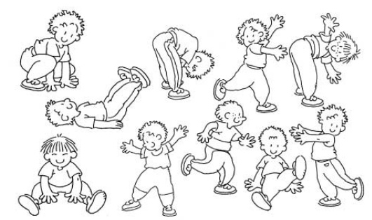

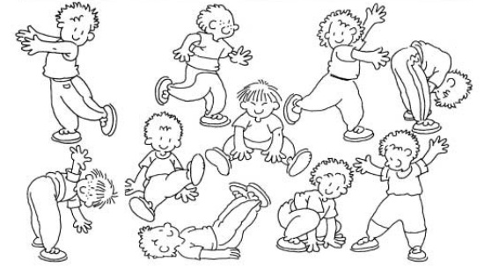

2.- Estas son las partes del cuerpo, pinta a la alumna y escribe en el recuadro el nombre de la parte del cuerpo que corresponda.
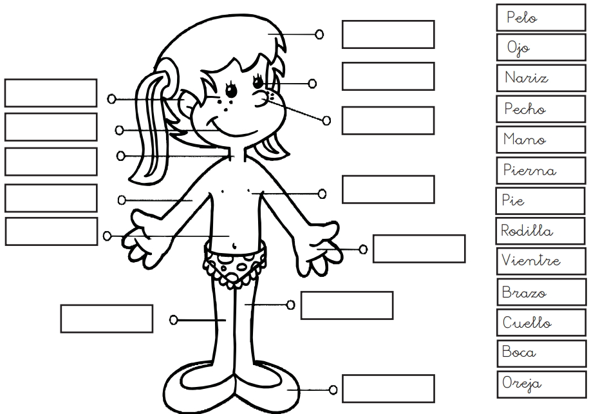

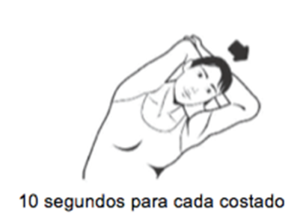
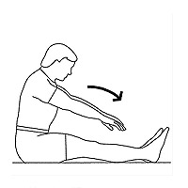
3.- Es momento de jugar; invita a un adulto de tu casa a realizar los siguientes ejercicios. Una vez finalizado pinta los dibujos. (Recuerda descansar cuando desees y beber agua)
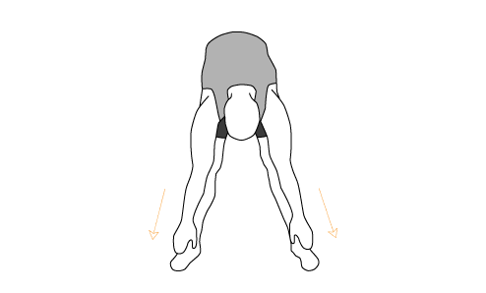
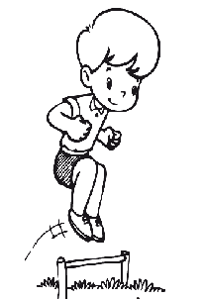
20 segundos hasta tocar los tobillos 15 segundos piernas juntas 2 veces
2 veces 2 veces
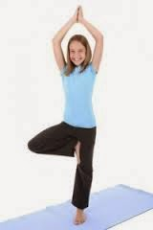

Equilibrio (Árbol) con un pie luego el otro Busca un objeto y realiza
2 veces cada pierna 15 segundos 10 saltos a pies juntos
3 veces

Importante: Esta guía será evaluada al retornar a clases; debe estar impresa y desarrollada en su totalidad.

